科研管理系统

项目负责人操作手册

目 录
1.用户登录 1
2.我的项目 2
2.1.申请书 2
2.2.任务书 8
2.3.进展报告 12
2.4.结题报告 14
3.拨款确认 16

1.用户登录
首先，打开钉钉的工作台，点击科研系统管理图标，进入系统首页，如图1所示。
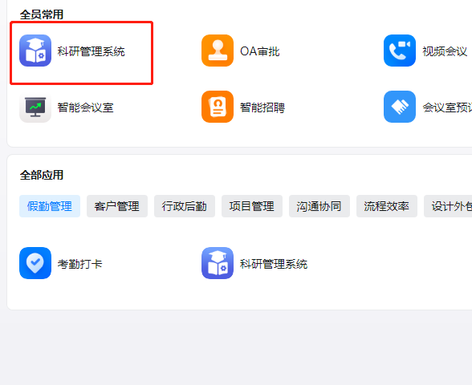
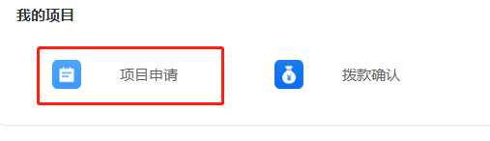
图1 用户首页

2.我的项目

2.1.申请书
1）点击项目申请—>项目申请，进入项目申请通知列表页面，如图2所示。
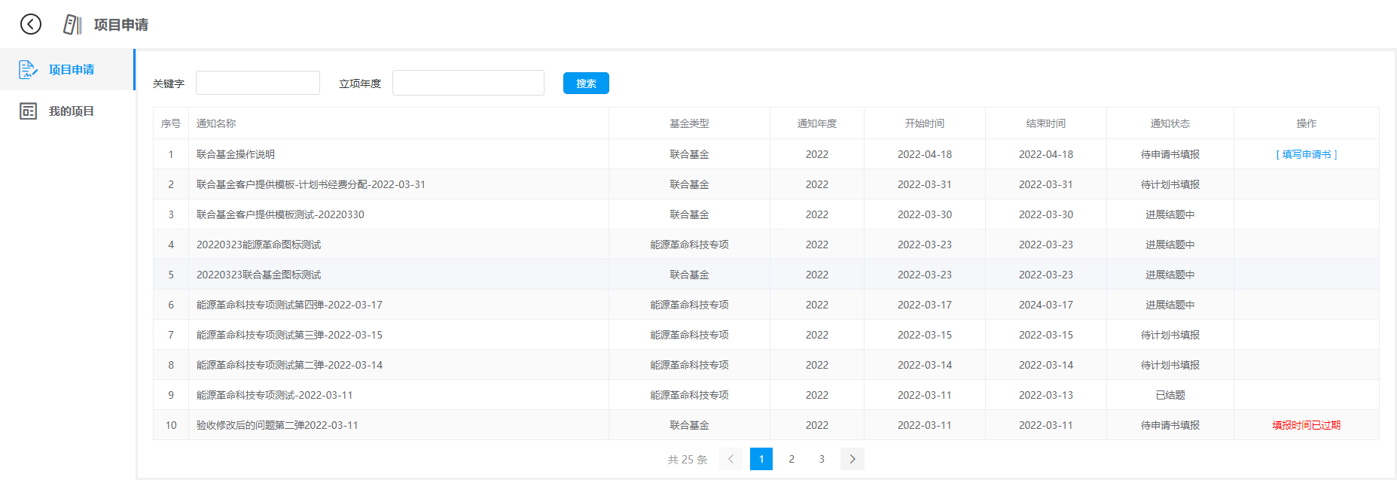
填写人收到待申请书填报的通知，点击填报按钮开始填报申请书
图2 项目申请通知列表页面

- 从基本情报开始依次填写申请书信息：这里以联合基金为例，注意：不同类型的基金相关的申请书、任务书、进展报告、结题报告等填写画面存在一定差异，以实际填写内容为准。

a）填写申请书基本信息，如图3所示。
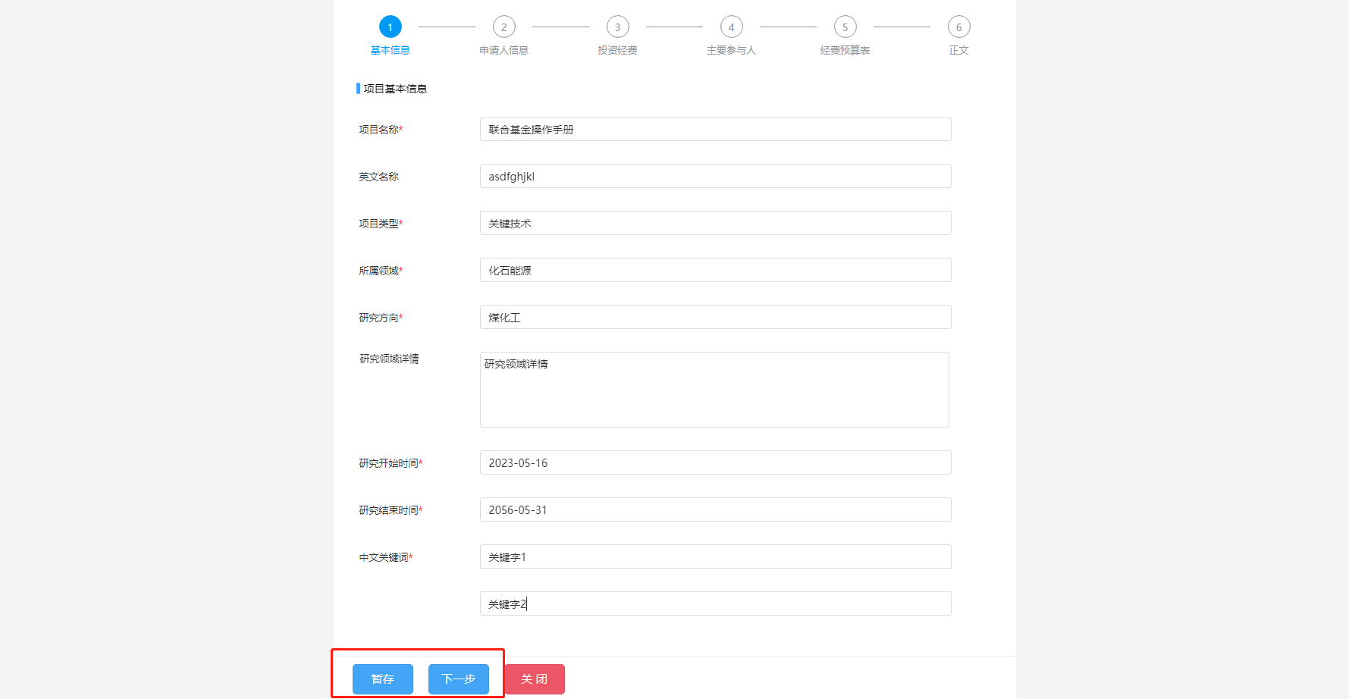
填写完基本情报后点击暂存按钮暂存信息或者点击下一步按钮填写申请人信息
图3 项目申请基本信息页面

b）填写申请书申请人信息，如图4所示。
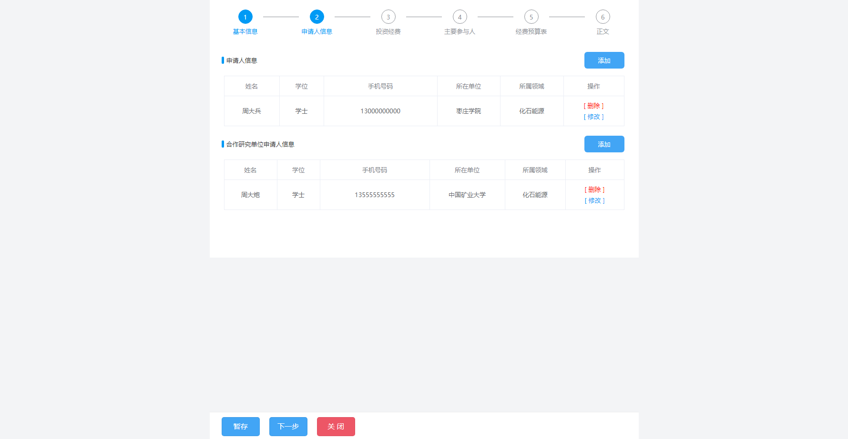
点击添加按钮添加合作单位申请人信息
如果填写的信息有误，可以删除或者修改
填写完申请人后点击暂存按钮暂存信息或者点击下一步按钮填写投资经费信息
点击添加按钮添加牵头单位申请人信息

图4 申请人信息页面

c）填写申请书投资经费信息，如图5所示。
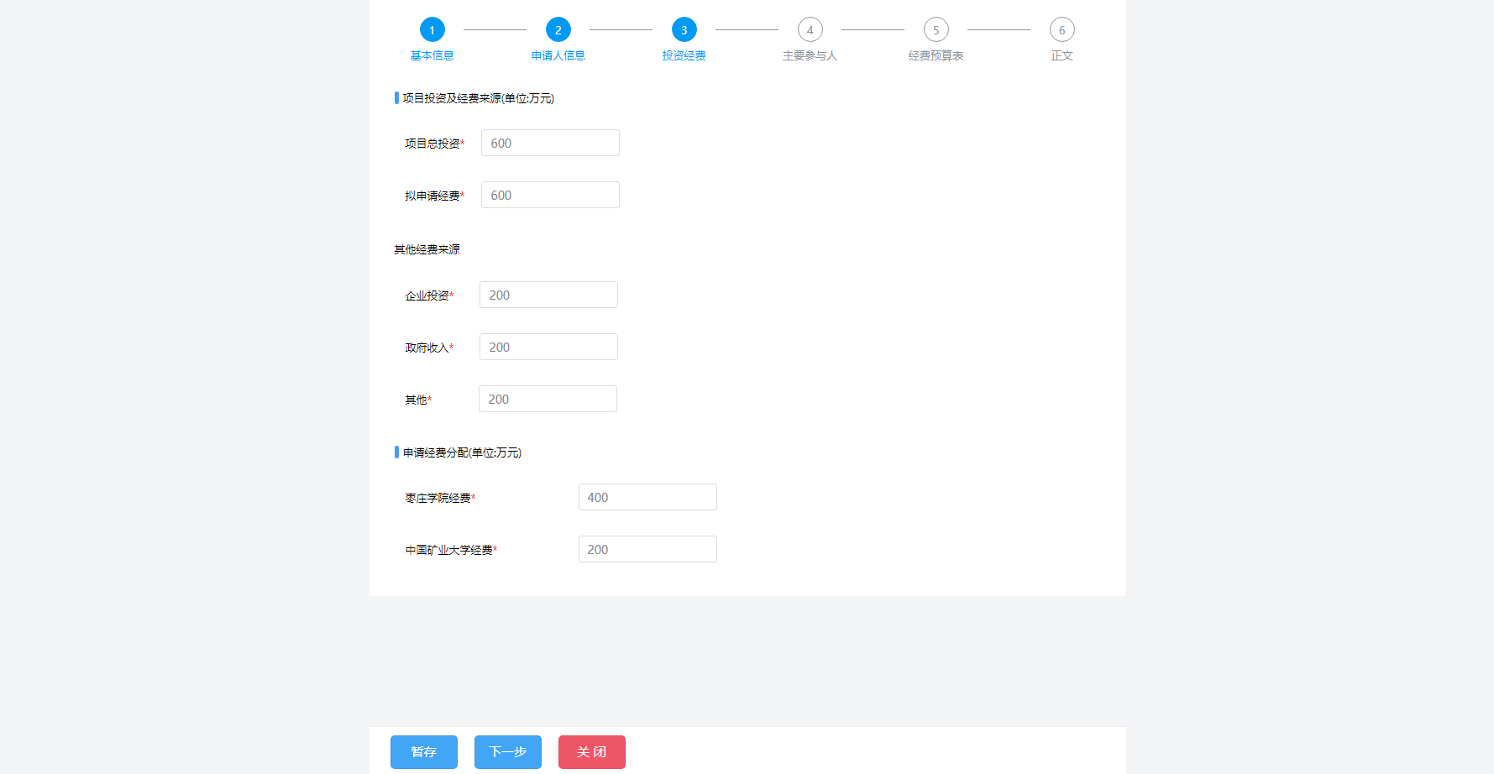
填写完投资经费后点击暂存按钮暂存信息或者点击下一步按钮填写主要参与人
图5 投资经费页面
d）填写申请书主要参与人信息，如图6所示。
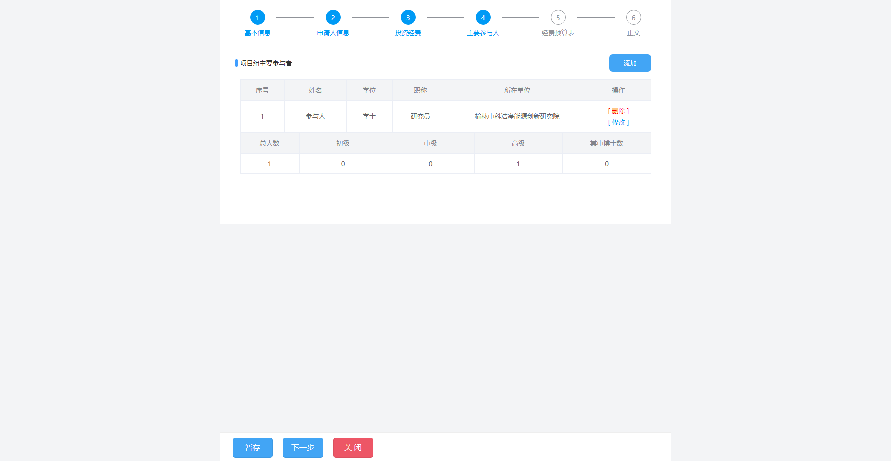
点击添加按钮添加主要参与人
如果添加的参与人有错误可以删除或者修改
添加完主要参与人后点击暂存按钮暂存信息或者点击下一步按钮填写经费预算表
图6 主要参与人页面

e）填写申请书投资经费信息，如图7所示。
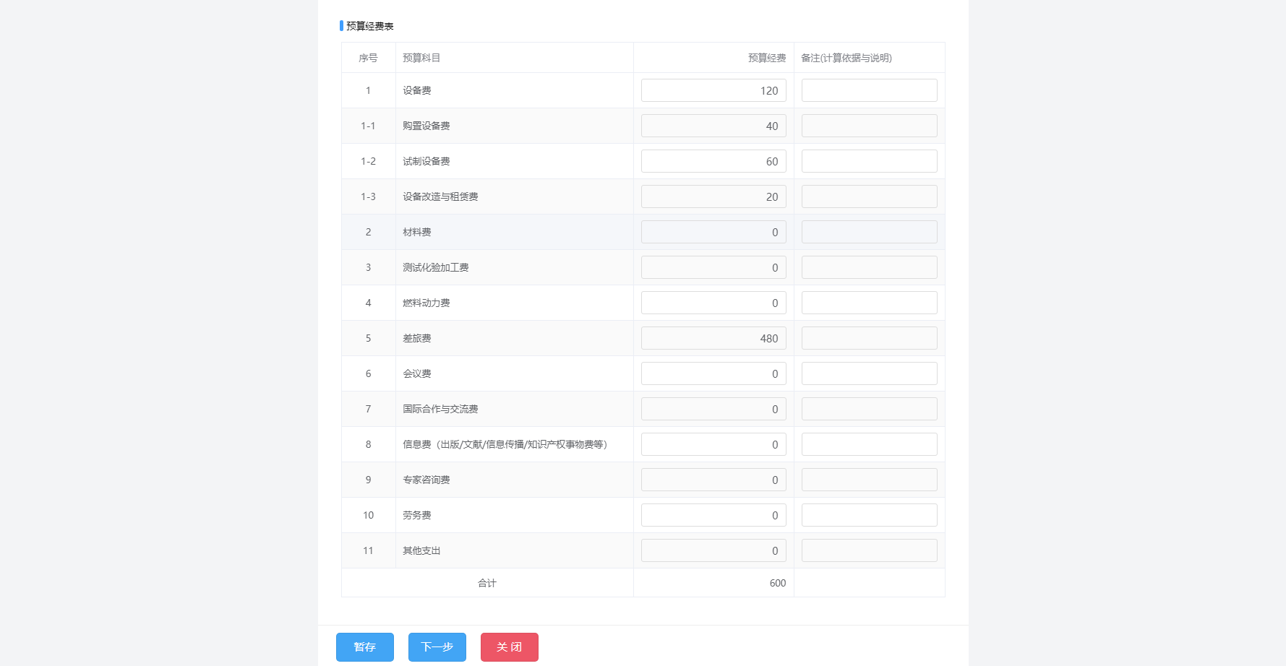
设备费要等于购置设备费、试制设备费、设备改造与租赁费之和
所有预算项目的合计要等于图5的项目总投资
填写完经费预算表后点击暂存按钮暂存信息或者点击下一步按钮填写正文

图7 预算经费表页面

f）填写正文信息(主要研究内容、研究意义、现有基础、预计成果与经济社会效益、考核指标)，如图8所示 ，图片文字公式请从word里面选取。
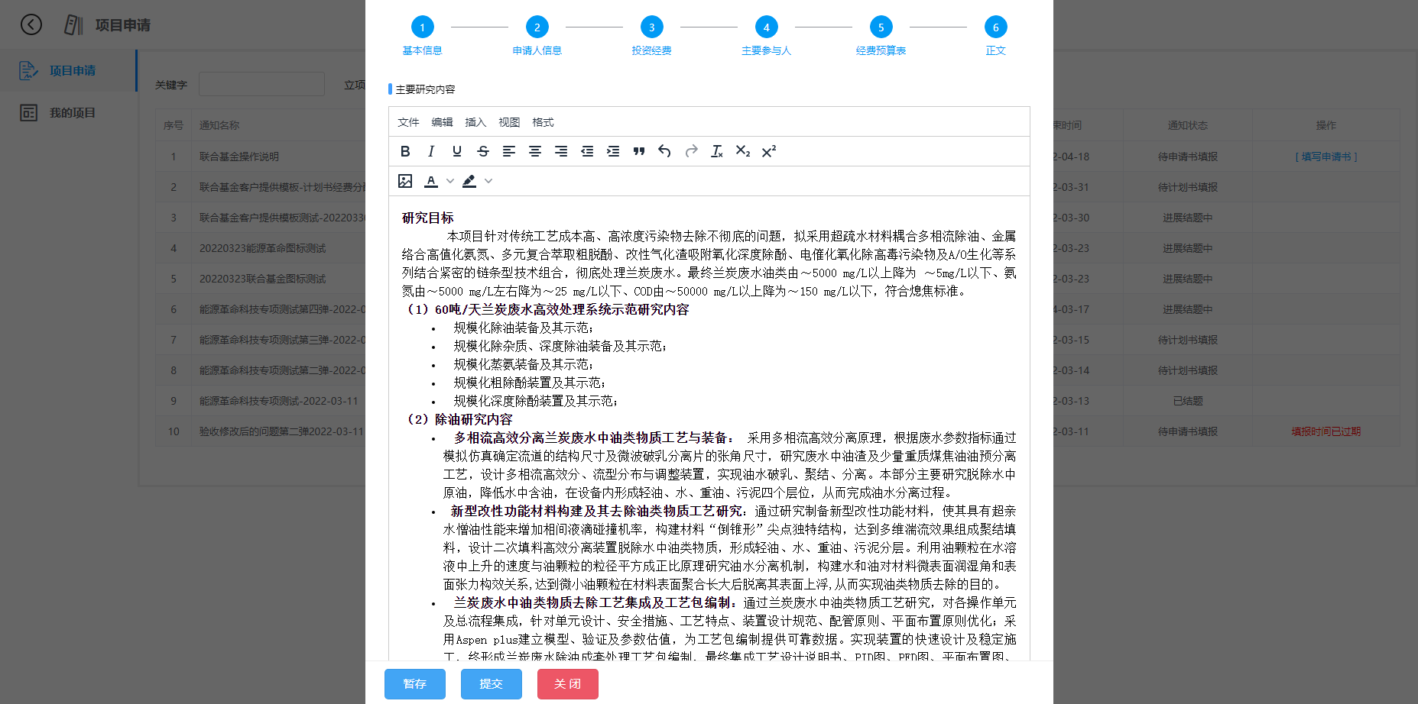
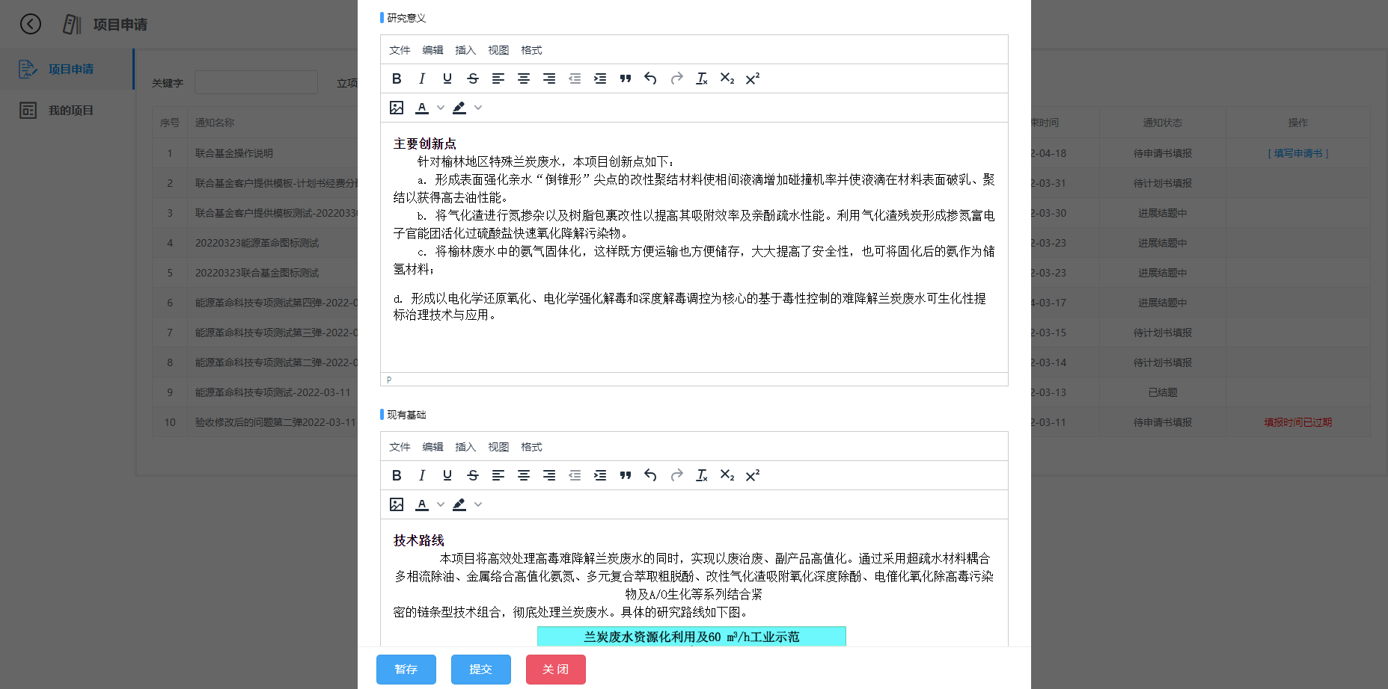
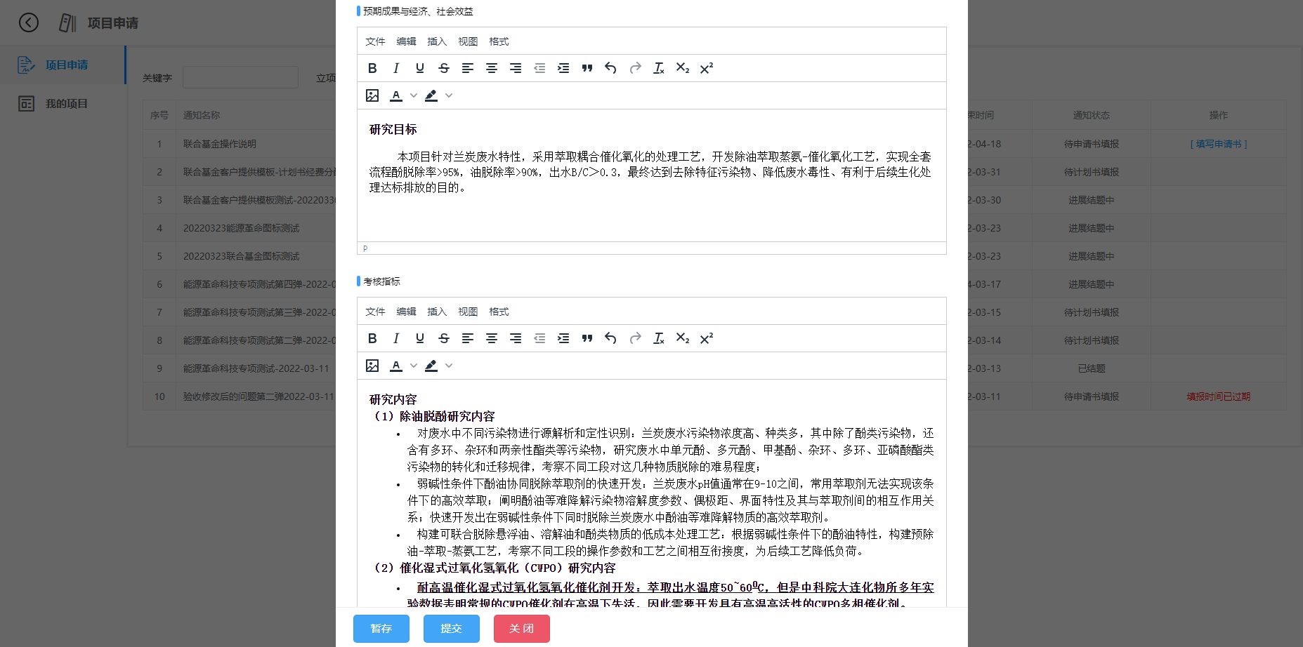
填写完正文后点击暂存按钮暂存信息或者点击提交按钮，提交申请书
图8 正文页面

3）点击项目申请—>我的项目，进入我的项目列表页面，如图9所示。
没有群聊是创建群聊点击进入群聊

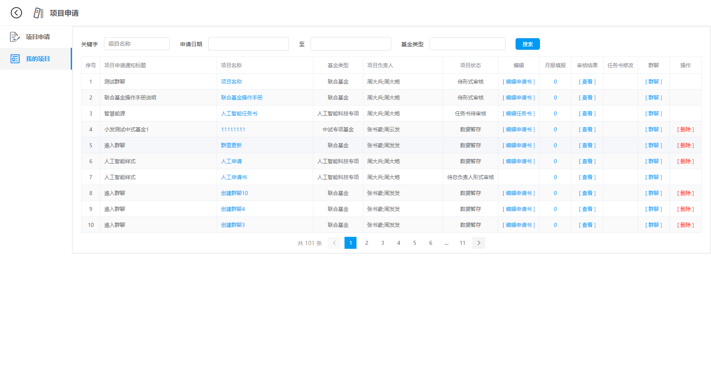
点击项目名称查看项目详情
点击编辑申请书，可以对申请书进行修改
点击查看可以查看审核结果
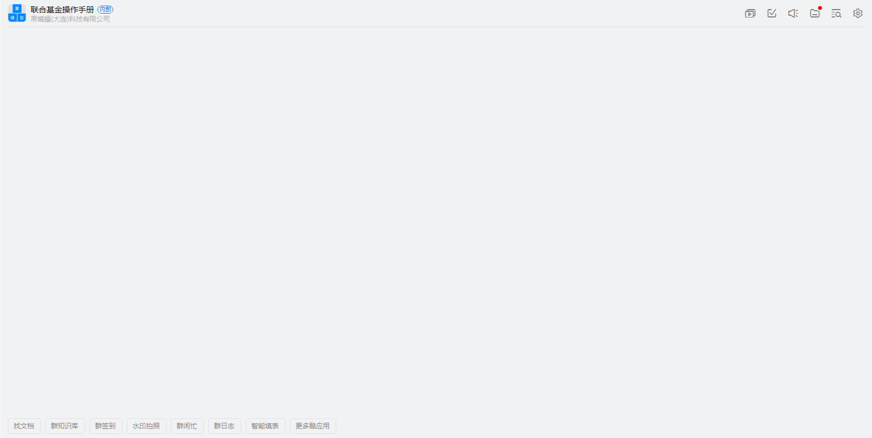
图9 我的项目和群聊页面
群聊里面有填写人、基金负责人、总负责人。

2.2.任务书
1）在发布任务书通知以后，在我的项目列表中，项目状态时待填写任务书的场合，点击填写任务书。
a）填写任务书基本信息，如图10所示。
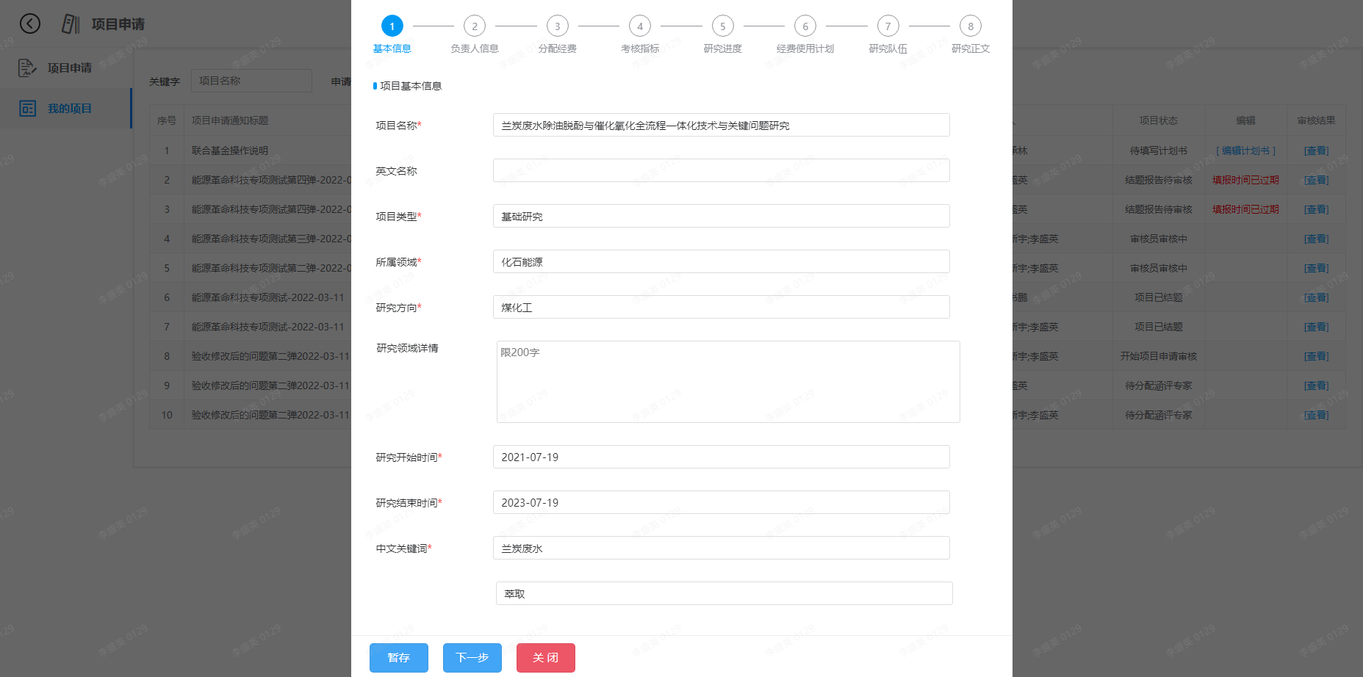
填写完基本情报后点击暂存按钮暂存信息或者点击下一步按钮填写负责人信息
图10 项目任务书基本信息页面

b）填写任务书申请人信息，如图11所示。
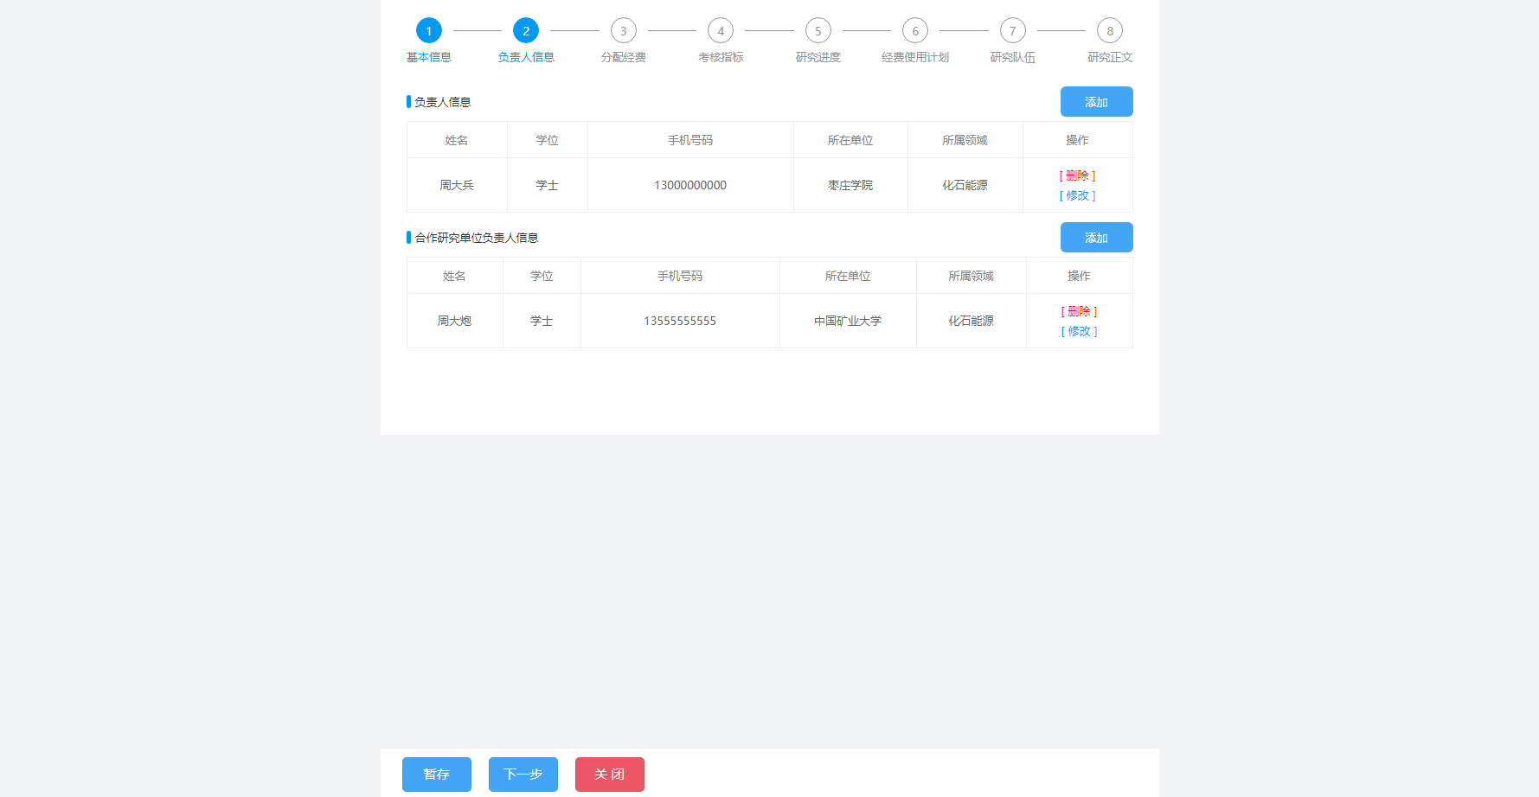
点击添加按钮添加牵头单位负责人信息
点击添加按钮添加合作单位负责人信息
如果填写的信息有误，可以删除或者修改
填写完申请人后点击暂存按钮暂存信息或者点击下一步按钮填写分配经费信息

图11 负责人信息页面

c）填写分配经费信息，如图12所示。
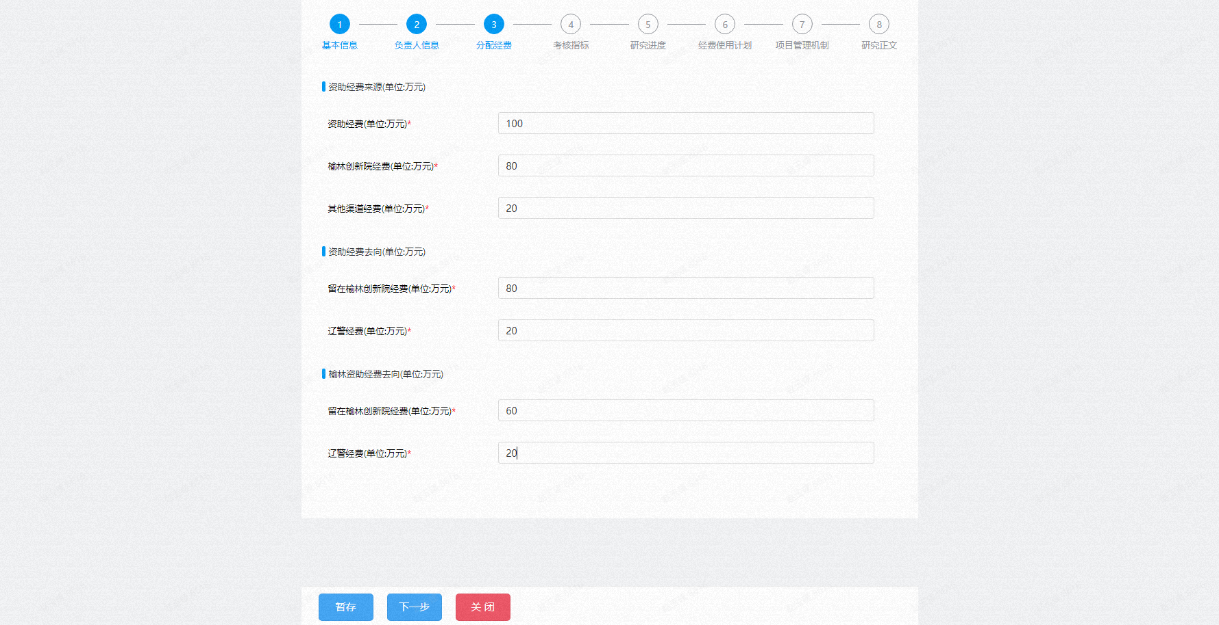
分配完经费后点击暂存按钮暂存信息或者点击下一步按钮填写考核指标

图12 分配经费页面
d）填写任务书考核指标信息，如图13所示。
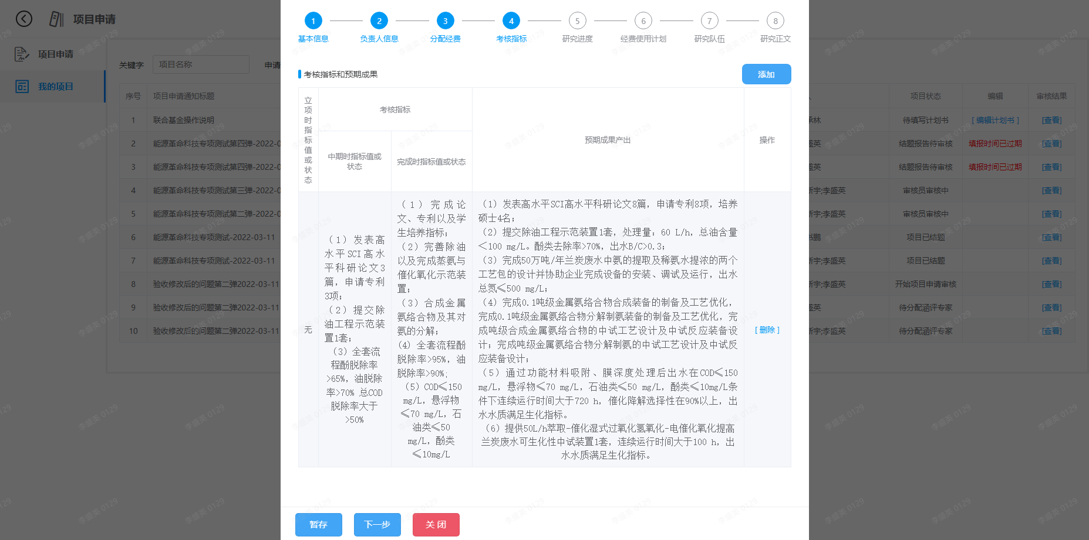
点击添加按钮添加考核指标
如果添加的考核指标有问题可以删除后重新添加
添加完考核指标后点击暂存按钮暂存信息或者点击下一步按钮填写研究进度
图13 主要参与人页面

e）填写任务书研究进度信息，如图14所示。
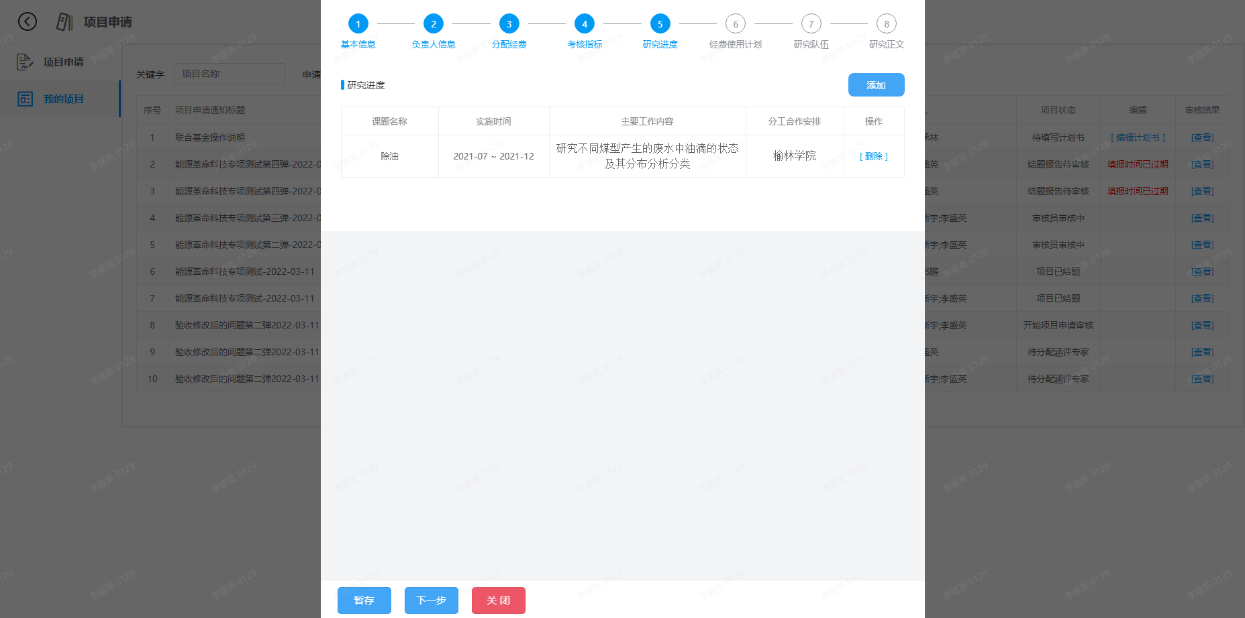
点击添加按钮添加研究进度
如果添加的研究进度有问题可以删除后重新添加
添加完研究进度后点击暂存按钮暂存信息或者点击下一步按钮填写经费使用计划

图14 研究进度页面

f）填写任务书经费使用计划信息，如图15所示。
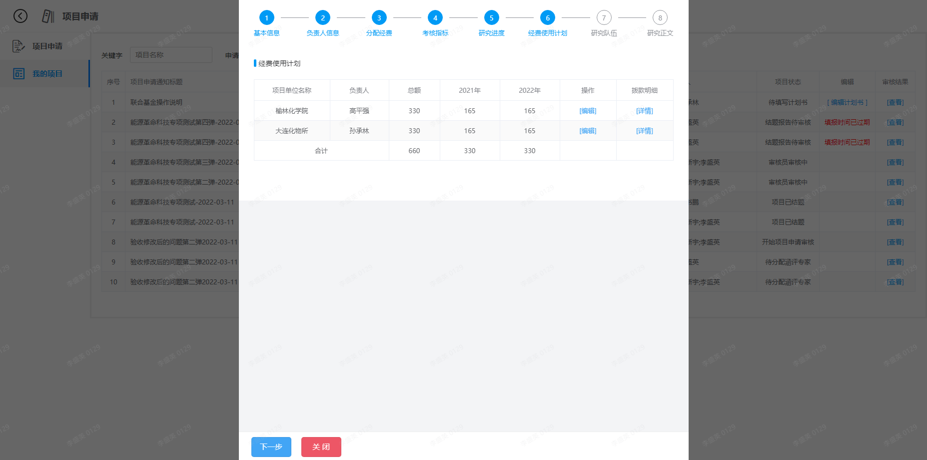
点击编辑分配年度使用金额
如果一个单位需要给多人分配金额的场合，点击详情进行分配
点击下一步按钮填写研究队伍
图15 经费使用计划页面

g）填写任务书研究队伍信息，如图16所示。
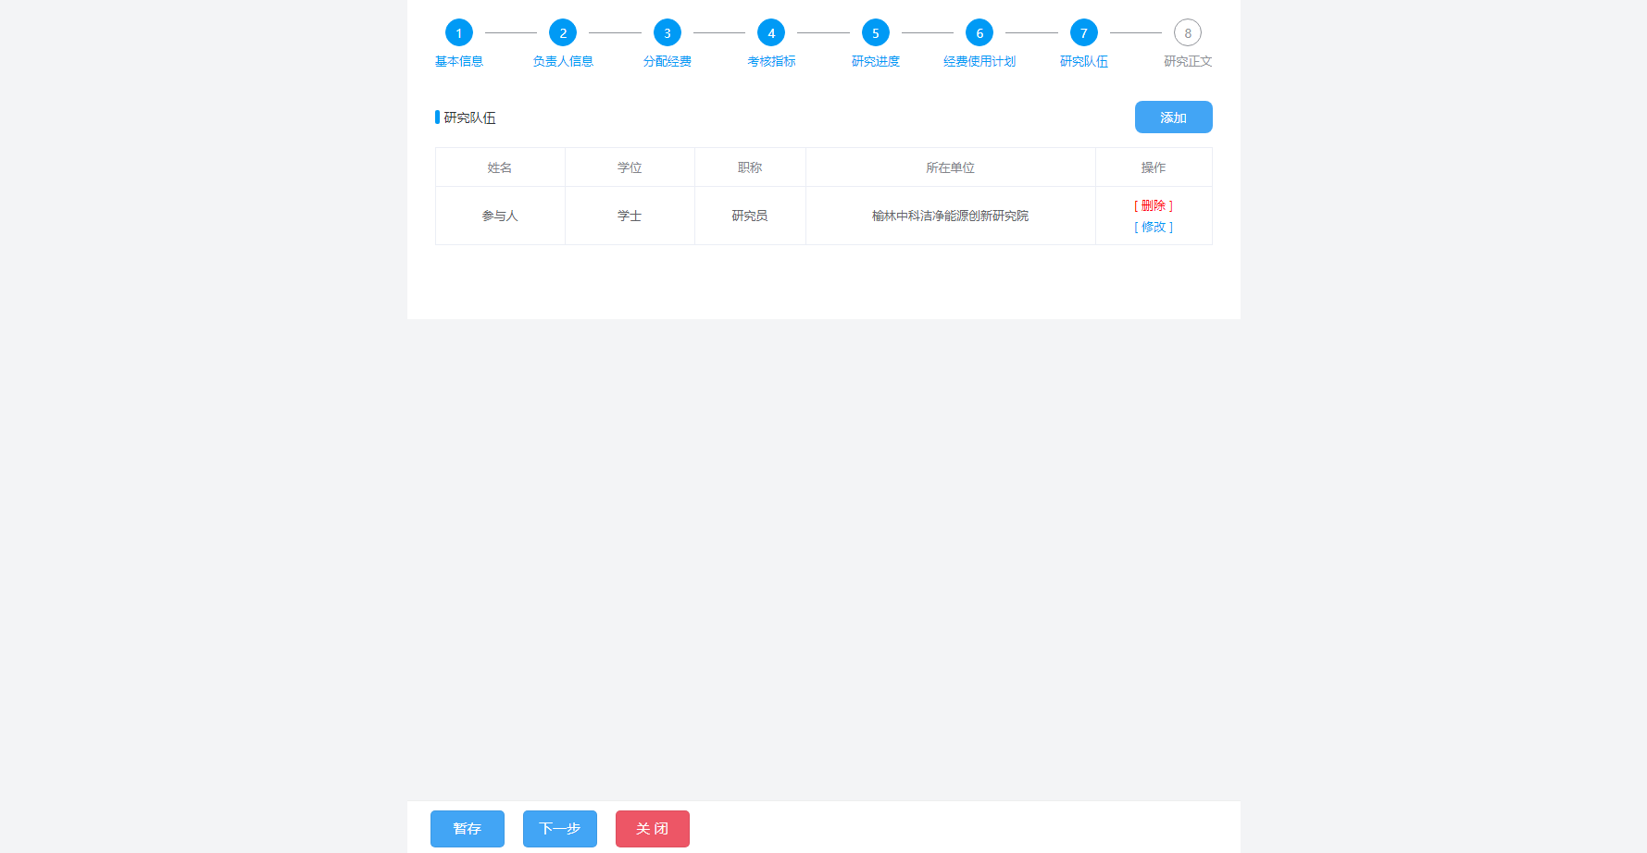
点击添加按钮添加研究队伍
如果添加的研究队伍有问题可以删除或者修改
添加完研究队伍后点击暂存按钮暂存信息或者点击下一步按钮填写研究正文
图16 研究队伍页面

h）填写正文信息，如图17所示。
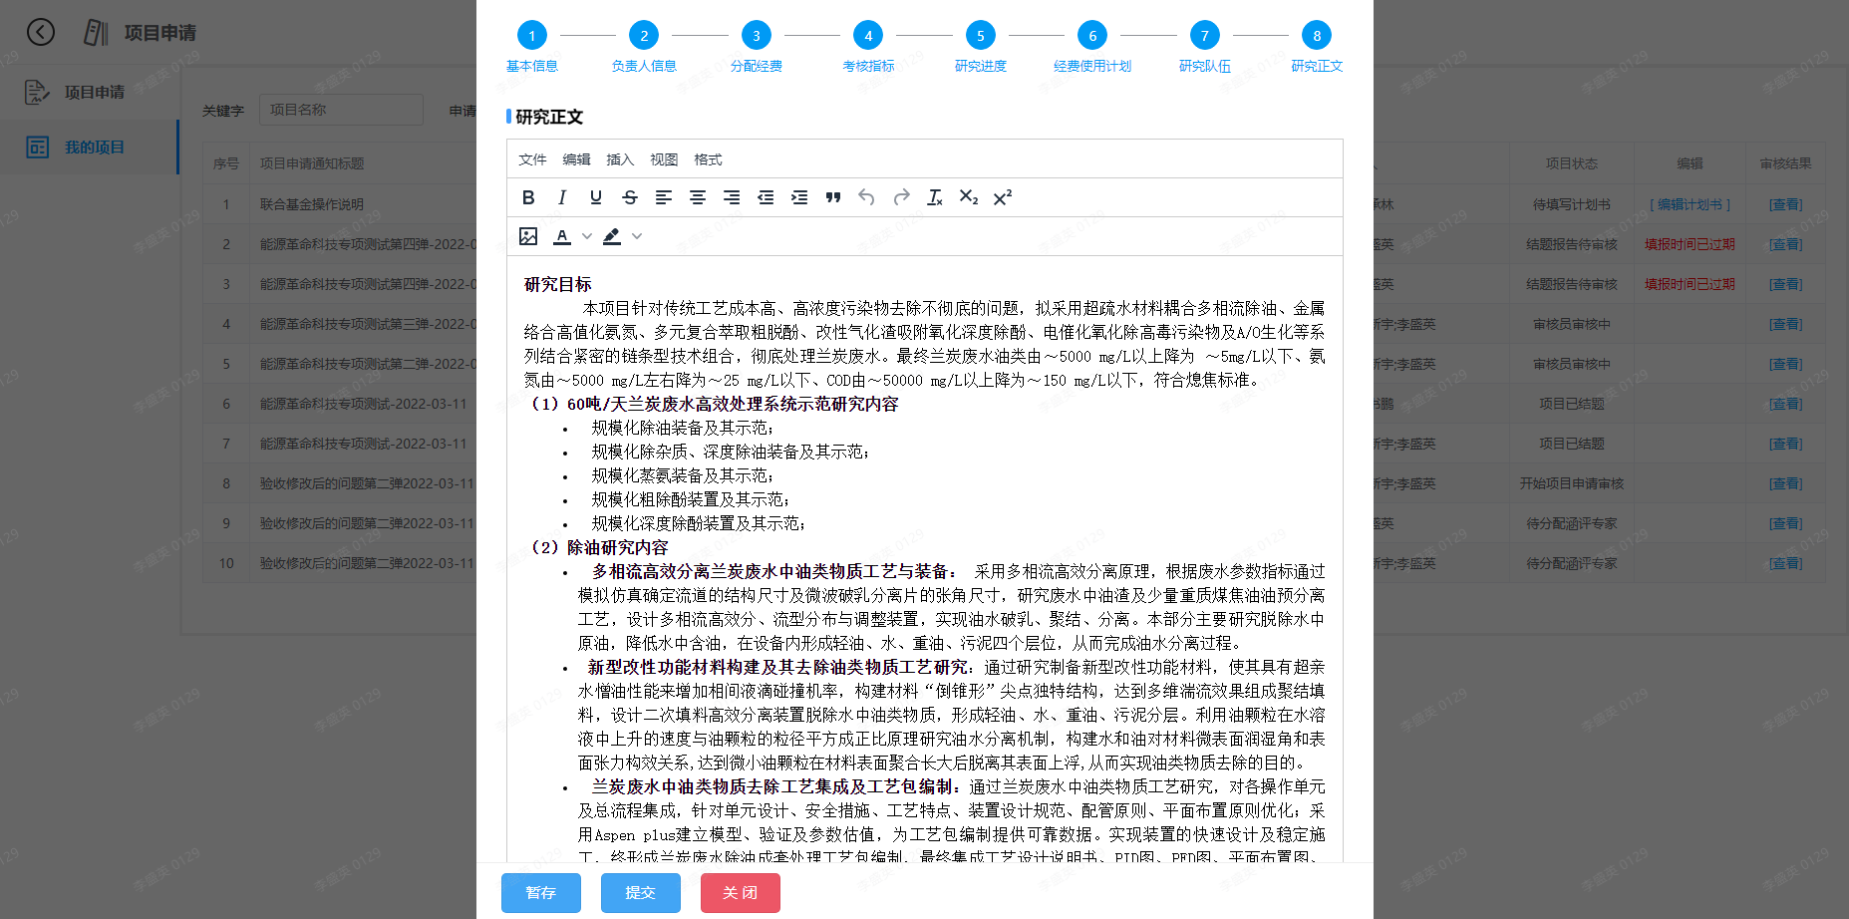
修改完正文后点击暂存按钮暂存信息或者点击提交按钮，提交任务书
图17 任务书研究正文页面

2.3.进展报告
1）在发布进展通知以后，在我的项目列表中，项目状态是待填写进展报告的场合，点击填写进展报告。

a）填写进展报告基本信息，如图18所示。
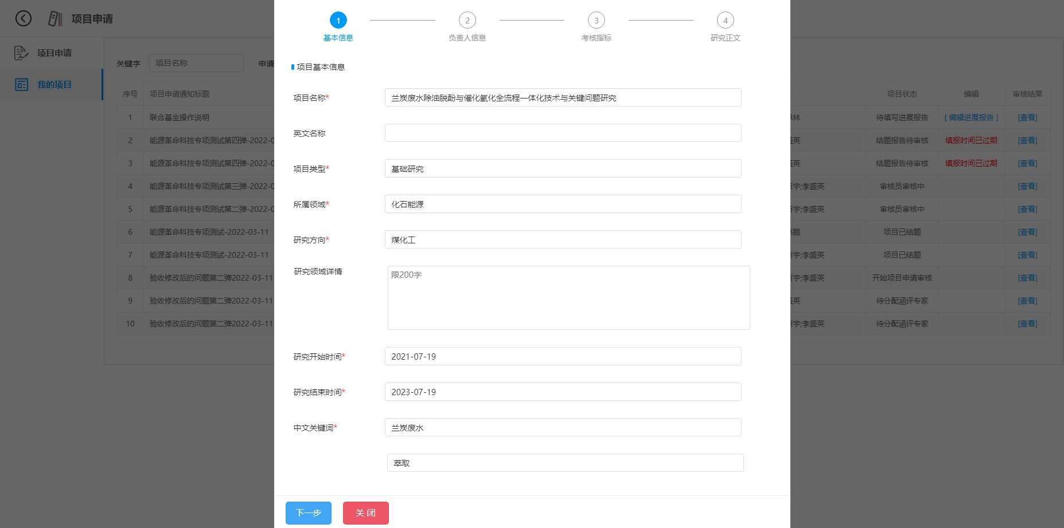
修改完基本情报后点击下一步按钮填写负责人信息
图18 项目计划书基本信息页面

b）填写进展报告负责人信息，如图19所示。
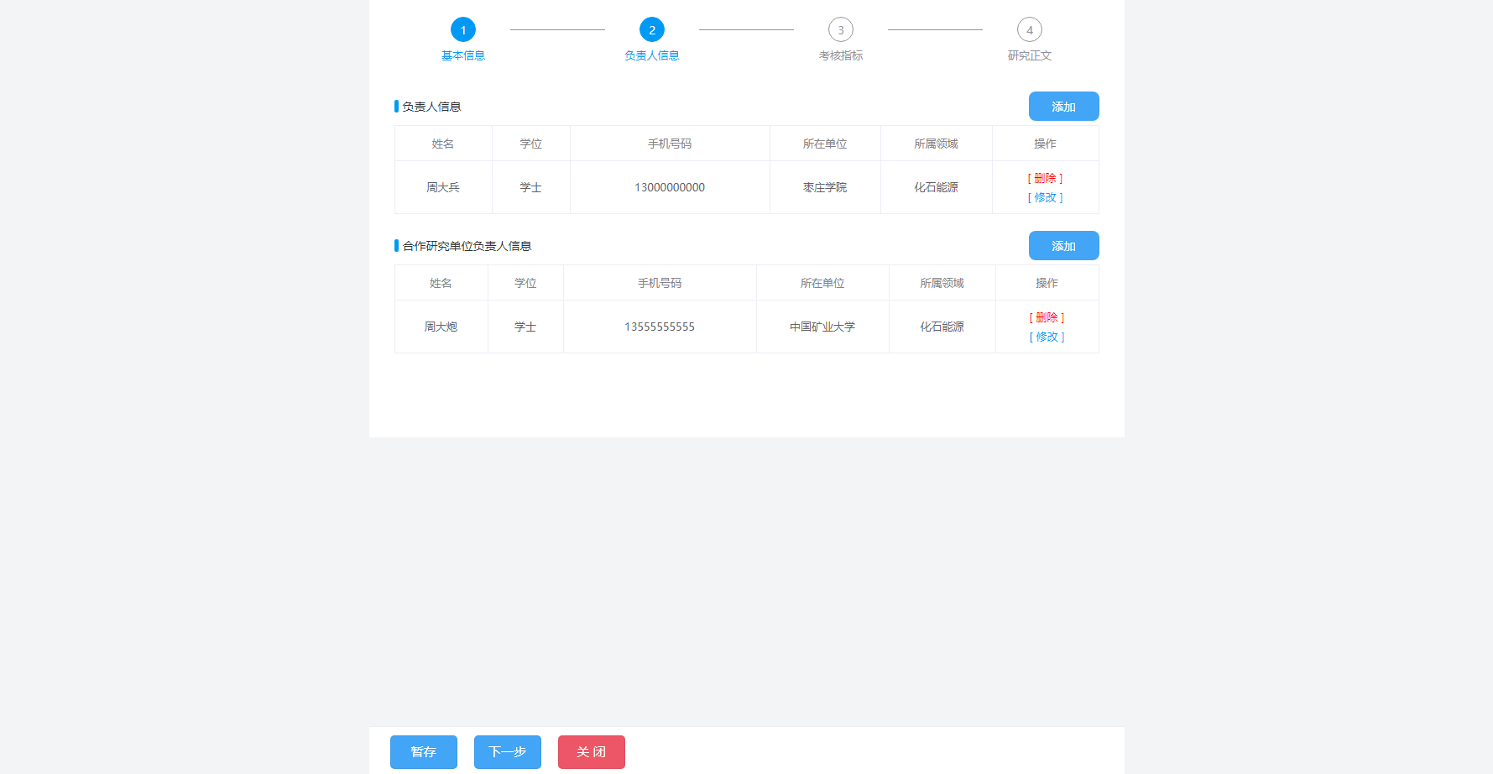
点击添加按钮添加牵头单位负责人信息
点击添加按钮添加合作单位负责人信息
如果填写的信息有误，可以删除修改
填写完负责人后点击暂存按钮暂存信息或者点击下一步按钮填写考核指标信息

图19 负责人信息页面

c）浏览进展报告考核指标信息，如图20所示。
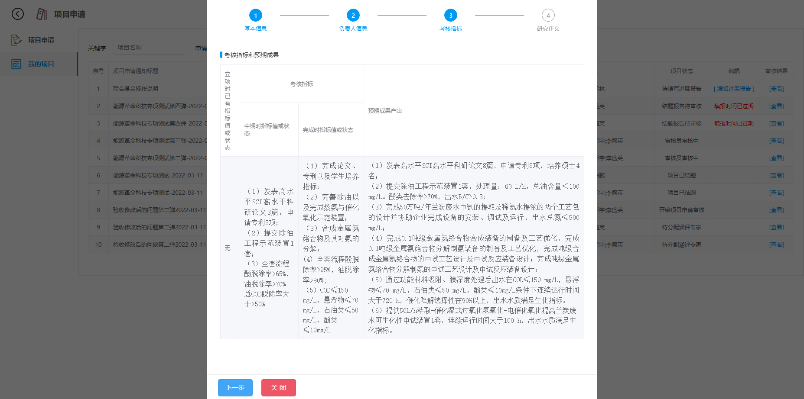
点击下一步按钮填写研究正文
图20 考核指标页面

d）填写进展报告正文（重要研究进展、项目年度指标完成状况、经费使用状况、存在问题及拟解决方案及其他需要说明情况），如图21所示。

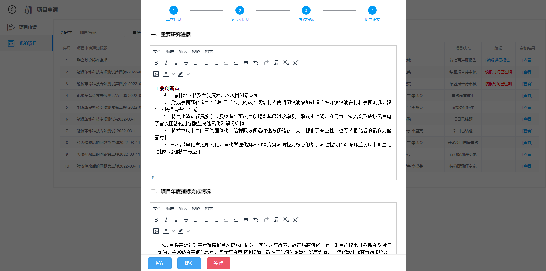
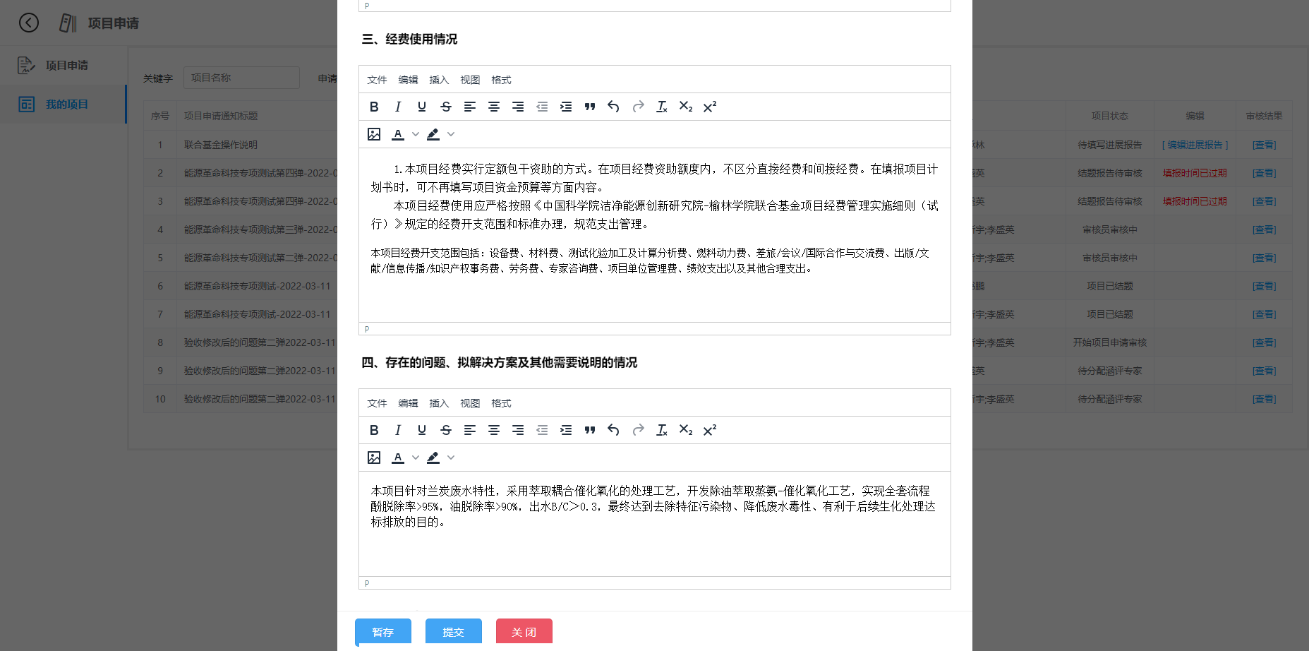
修改完正文后点击暂存按钮暂存信息或者点击提交按钮，提交进展报告

图21 进展报告正文页面

2.4.结题报告
1）在结题通知以后，在我的项目列表中，项目状态是待填写结题报告的场合，点击填写进展报告。
a）填写结题报告基本信息，如图22所示。
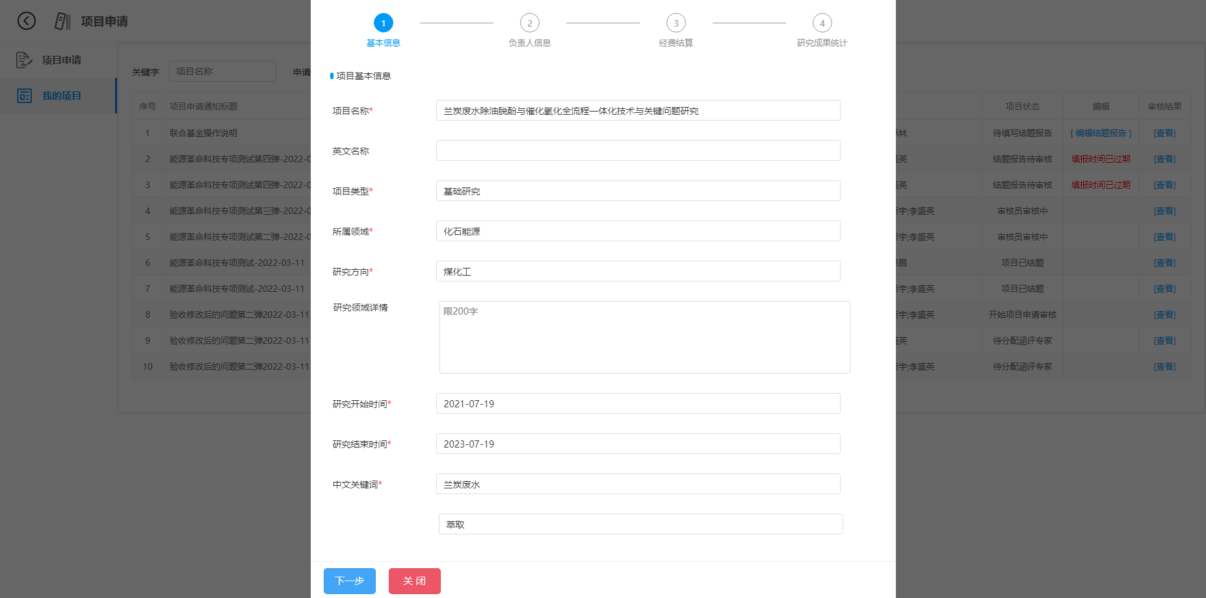
修改完基本情报后点击下一步按钮填写负责人信息
图22 项目结题报告基本信息页面

b）填写结题报告负责人信息，如图23所示。
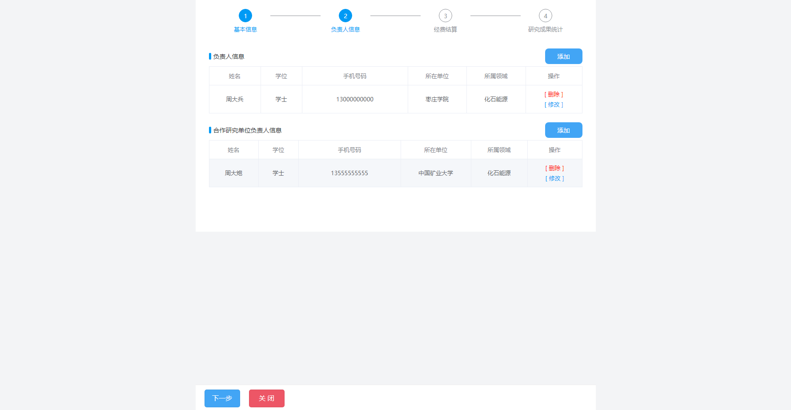
点击添加按钮添加牵头单位负责人信息
点击添加按钮添加合作单位负责人信息
如果填写的信息有误，可以删除或者编辑
填写完负责人后点击下一步按钮填写经费结算信息

图23 负责人信息页面

c）填写经费结算信息，如图24所示。
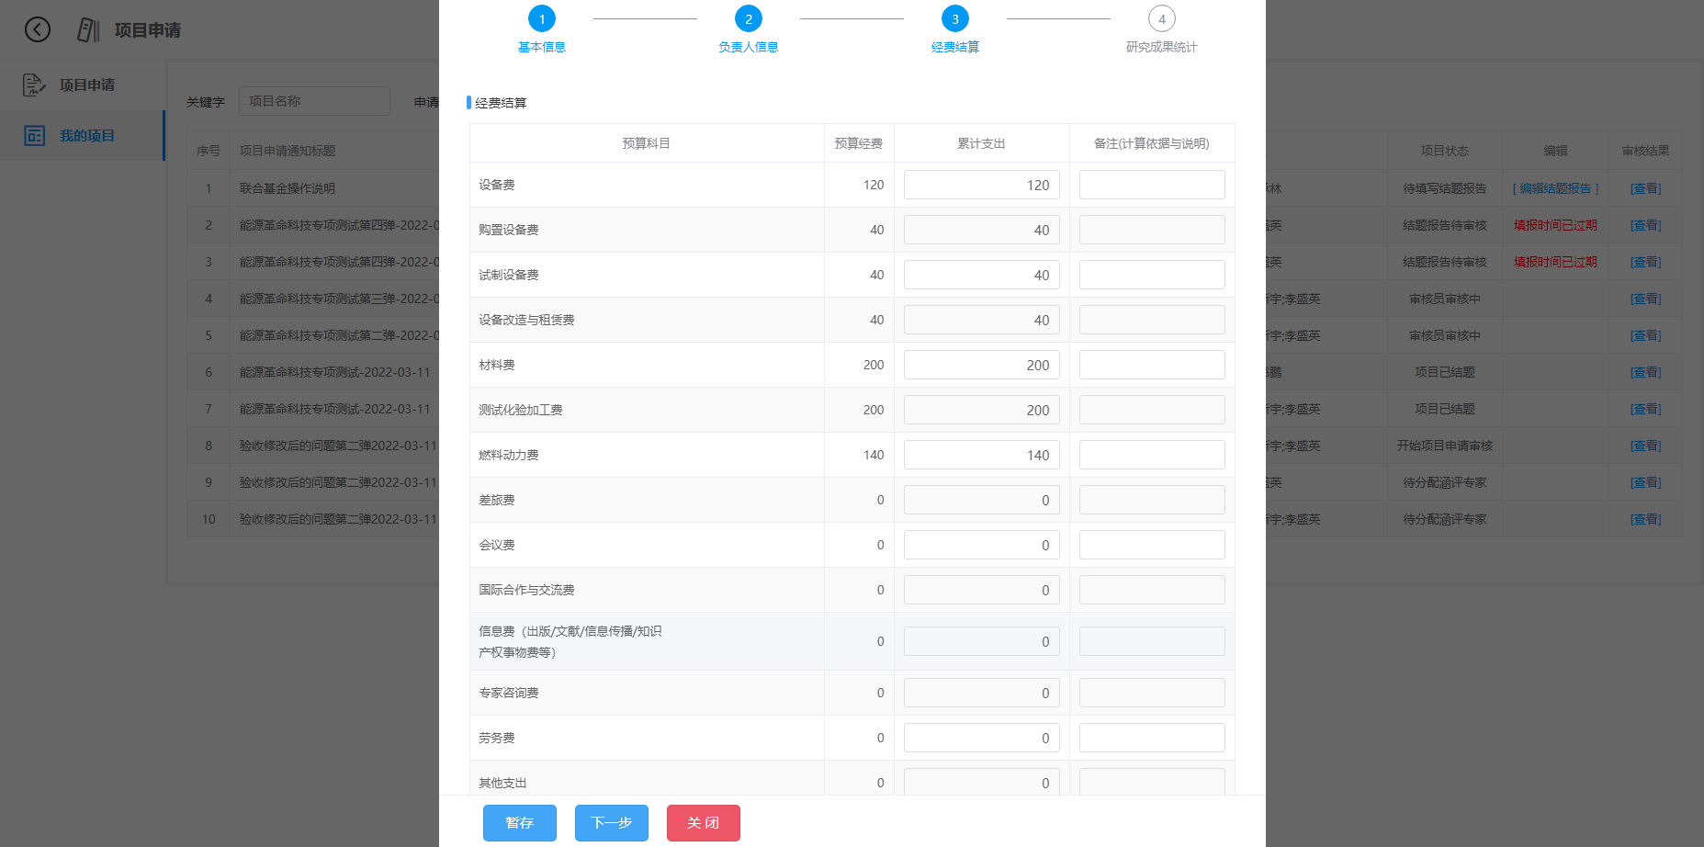
填写累计指出后，点击暂存存储信息或点击下一步填写研究成果统计
图24 经费结算页面

d）填写研究成果（专利、期刊论文、学术专著、获奖和标准），如图25所示，能源科技革命、人工智能和中试则是10个研究成果。
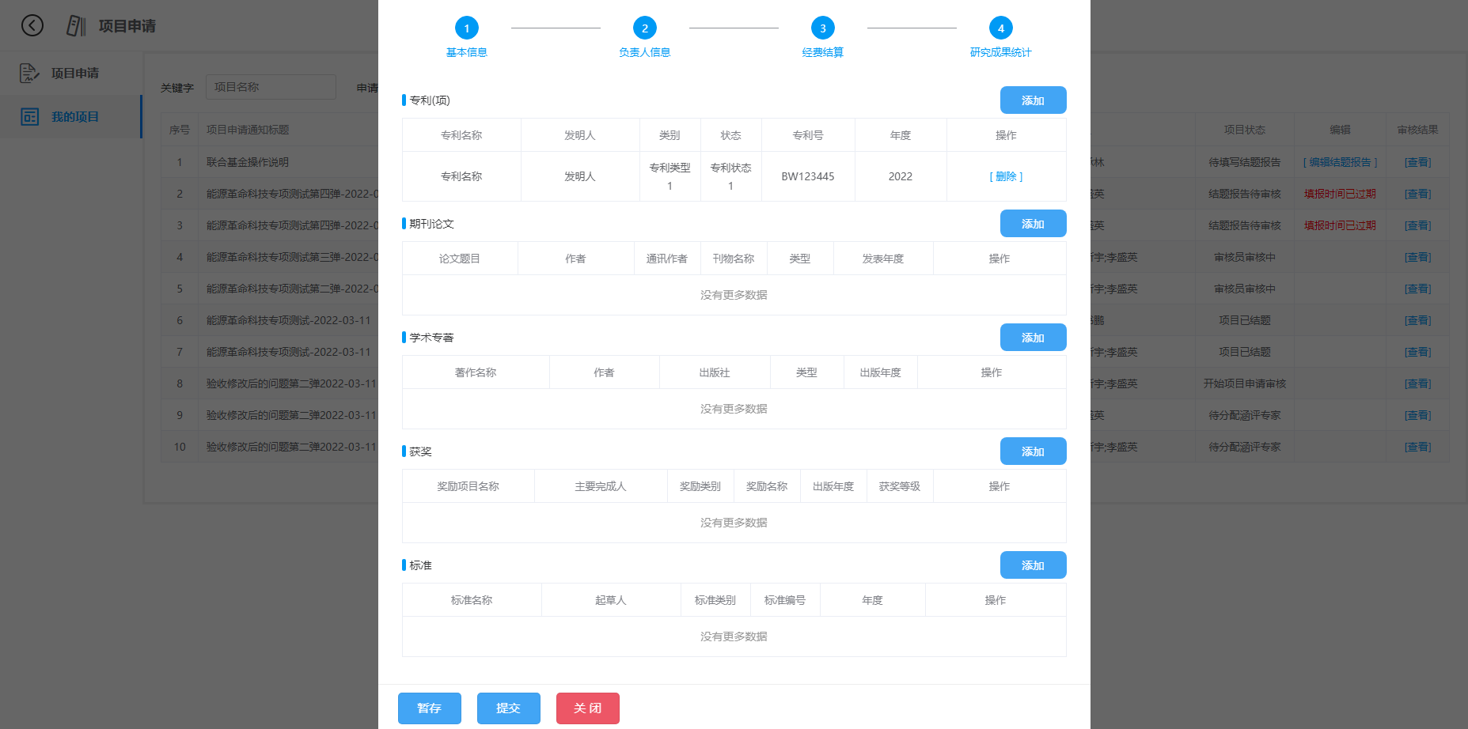
点击添加按钮添加对应的研究成果
添加完研究成果后点击暂存按钮暂存信息或者点击提交按钮，提交结题报告

图25 结题报告正文页面

3.拨款确认
1）点击拨款确认—>上传拨款单，进入牵头人项目列表页面。如图26所示。
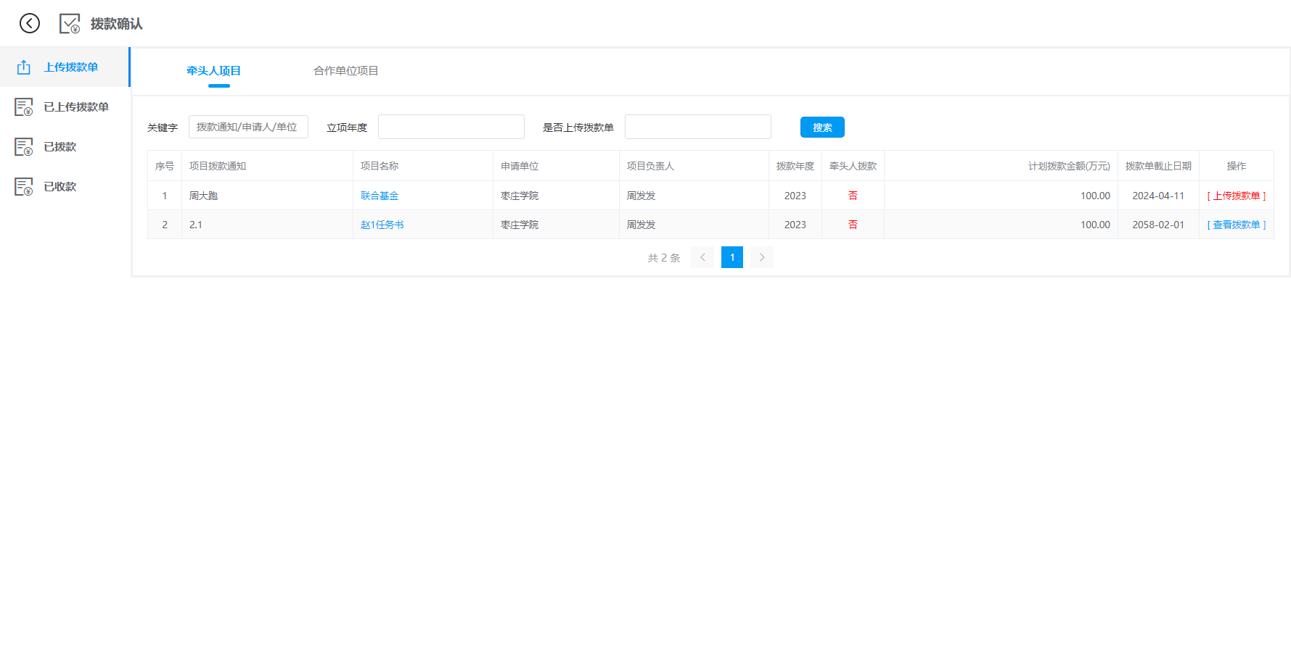
可以查看项目详情
可以根据关键字，立项年度、是否上传拨款单来检索拨款通知
可以上传拨款单
图26 项目拨款通知列表页面

2）点击合作单位项目tab页、可以查看合作单位拨款通知列表。

3）参照图26点击上传拨款单按钮，进入上传拨款单页面。如图27所示。
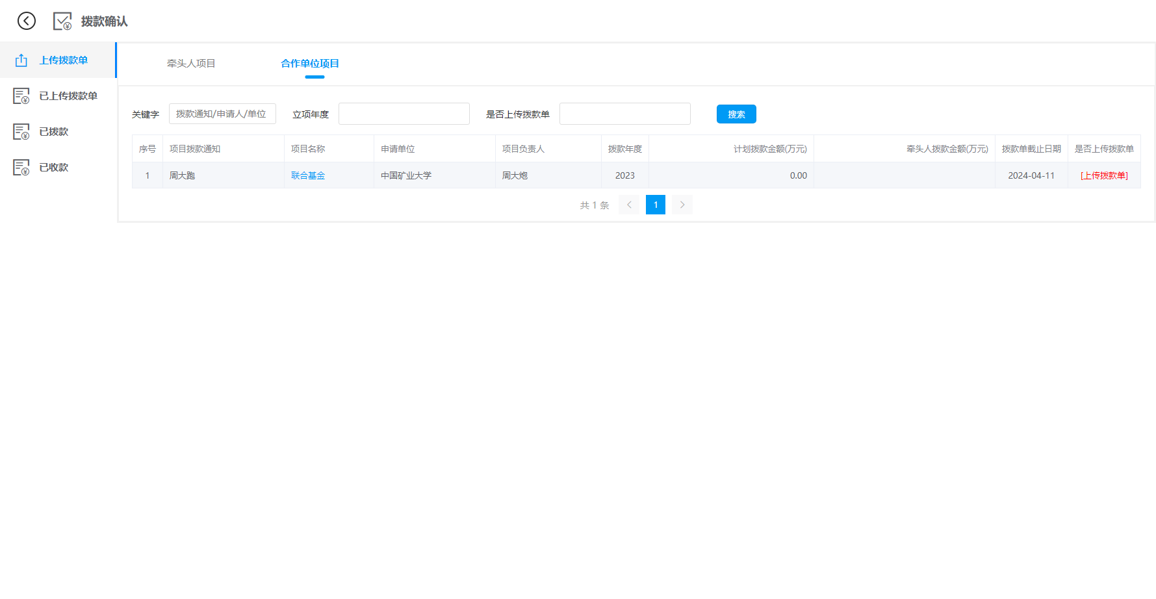
最多可以上传100个文件。点击选择按钮选择文件，点击提交按钮上传文件。
图27 上传拨款单页面

4）点击拨款确认—>已上传拨款单，进入上传拨款单列表页面。如图28所示。
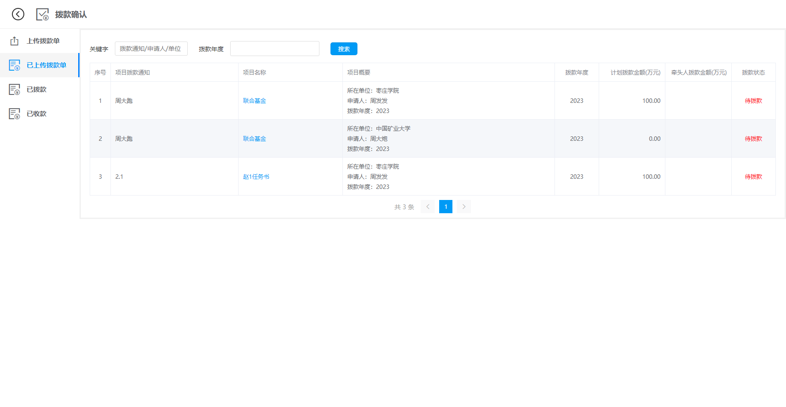
可以根据关键字，拨款年度来检索拨款通知
图28 已上传拨款单列表
已拨款和已收款同理。

